**Dime cómo eres y te diré qué personaje de “Ligeramente Diva” eres**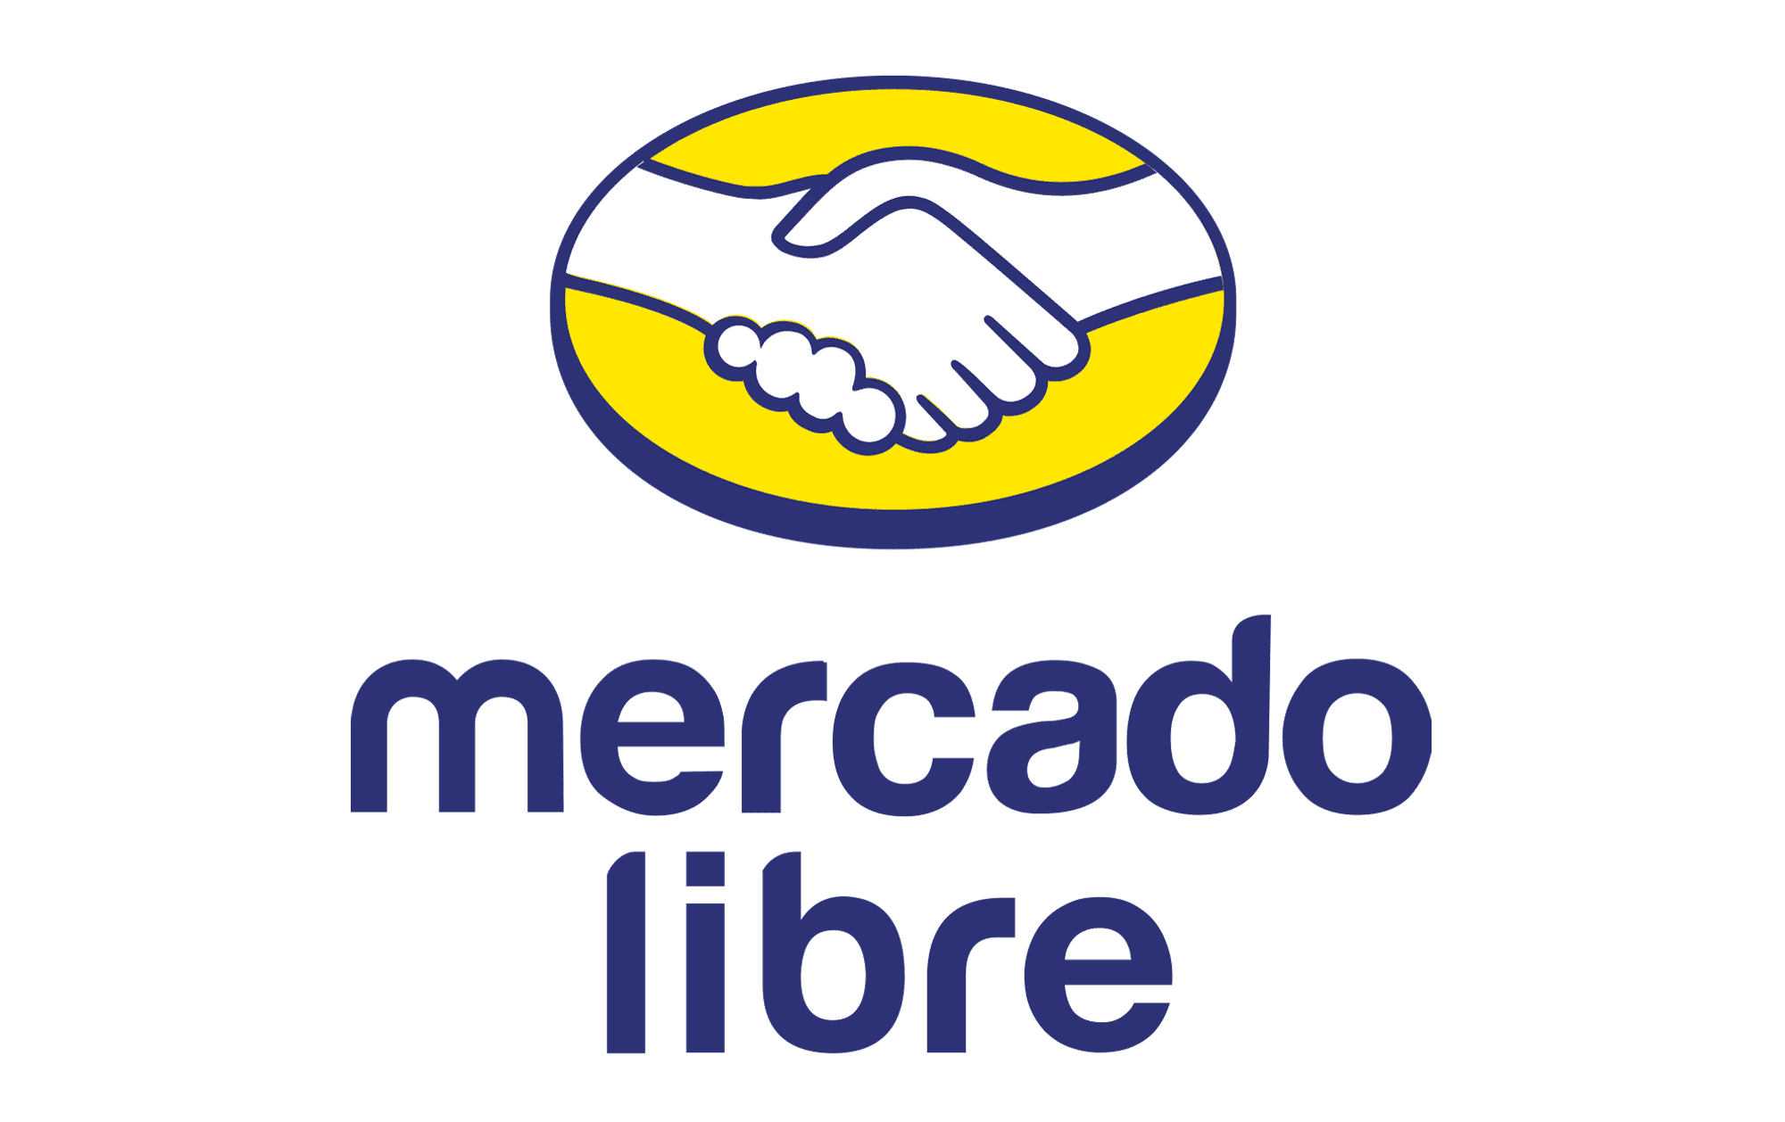

**Ciudad de México, a 6 de agosto de 2024.-** *¿Ya viste Ligeramente Diva en Mercado Play? Descubre con cuál de los protagonistas eres más compatible.* "Ligeramente Diva" es la adaptación al español de la exitosa serie "Drop Dead Diva" es. Ideal para maratonear en este verano ya que cada capítulo ofrece la combinación perfecta de drama, comedia y romance que te mantendrá al borde de tu asiento de principio a fin, abordando temas como amor propio, superación personal y la importancia de ser fiel a uno mismo.

La trama adaptada sigue a Vanesa Segura, una *influencer* que fallece en un trágico accidente automovilístico y después de tener un corto viaje en el más allá, logra regresar a la vida, pero ahora lo hace en el cuerpo de Delia Delgado, una abogada que fue la causante involuntaria de su muerte. El siguiente test de personalidad te podrá decir con que personaje tienes mayor afinidad. Así, antes de que te eches el maratón, ya sabrás cuál es tu personaje favorito:

**1.- Vanesa Segura**. Si nunca pasas desapercibida, te fascina divertirte, ser el alma de la fiesta y tu estilo resalta por lo alto en las redes sociales, definitivamente tienes pinta de ser Vanesa. Ella es una *beauty blogger* que ama la moda. Es detallista, apasionada del color rosa y siempre lleva consigo sus cuarzos para que la protejan de cualquier energía negativa.

**2.- Delia Delgado**. ¿Tienes corazón de pollo? Tu empatía te caracteriza y seguro eres capaz de sentir lo que sienten las personas que están a tu lado y genuinamente te preocupas por los demás. Si es así, te sentirás identificada con Delia, una abogada que cree en la justicia y está realmente comprometida en ayudar a la gente y en vivir en un mundo justo para todas y todos.

**3.- Alejandro Díaz del Castillo.** Si por las mañanas eres el amigo y vecino que siempre busca ayudar a las personas, pero por las tardes te conviertes en un apasionado deportista, déjanos decirte que eres Alejando. Otro abogado muy exitoso y comprometido, pero al mismo tiempo protector, sensible y solidario con todos, que recurre a su amado tenis y querida bicicleta para liberarse de las presiones del día a día.

**4.- Frida Toscano.** Tú no necesitas confianza, la confianza te necesita a ti. No hay nada que pueda parar el tren que eres cuando te propones alcanzar una meta. Cada obstáculo que encuentras en el camino lo conviertes en una enseñanza más que compartir sobre tus fortalezas y cómo logras solucionar cada reto. Si esto resuena contigo, nadie podrá negar que eres igual a Frida, perseverante y dispuesta a todo para conseguir sus objetivos, con plena confianza en tus habilidades y atractivo físico nato.

**5.- Daniel “Ángel de la Guarda”.** ¿Eres quien tus amigos buscan para pedir un consejo en momentos complicados o quien agradecen tener ahí para escucharles cada que meten la pata? ¿Tienes una paciencia pocas veces vista en las personas y una sabiduría que es como el rayo del sol después de un día de tormenta? Si tus amistades te ven así, te tenemos noticias, eres ligeramente Daniel, el ángel de guarda encargado de guiar a Vanesa en esta nueva oportunidad. Destacas por tu alegría e inocencia, por eso todos necesitan un amigo como tú.

¿Te animas a verla? “Ligeramente Diva” está disponible en exclusiva y de manera gratuita en[**Mercado Play,**](https://play.mercadolibre.com.mx/?matt_tool=26145091&matt_word=MLM_ML_MPLAY_G_IE_GEN_X_SEARCH_ALLB_TXS_BRANDED_Exact&utm_source=google&utm_medium=search&utm_campaign=MLM_ML_MPLAY_G_IE_GEN_X_SEARCH_ALLB_TXS_BRANDED_Exact&utm_term=pms-word:MLM_ML_MPLAY_G_IE_GEN_X_SEARCH_ALLB_TXS_BRANDED_Exact&utm_id=pms-tool:26145091&origin=pom-google-link-ad&matt_source=google&matt_campaign_id=21155716057&matt_ad_group_id=159922261345&matt_match_type=e&matt_network=g&matt_device=c&matt_creative=695418519084&matt_keyword=mercado%20play&matt_ad_position=&matt_ad_type=&matt_merchant_id=&matt_product_id=&matt_product_partition_id=&matt_target_id=kwd-26348828361&cq_src=google_ads&cq_cmp=21155716057&cq_net=g&cq_plt=gp&cq_med=&gad_source=1&gclid=CjwKCAjw1K-zBhBIEiwAWeCOF1rKvKevyusl5qxEO-uLXP6MI9iXRxvujyduq1hqp_PxpQfrEtox0xoCPckQAvD_BwE) la plataforma de *streaming* sin costo de [**Mercado Libre**](https://www.mercadolibre.com.mx), el *marketplace* más rápido de México. Cualquiera que ingrese al sitio disfrutará de los 20 episodios de la primera temporada sin necesidad de crear una cuenta adicional o pagar una suscripción. En su inmenso catálogo también encontrarás opciones que se [**adapten a tu personalidad**](https://mercado-libre.another.co/que-pelicula-ver-en-mercado-play-dependiendo-de-tu-signo-zodiacal).

**Mercado Play** cuenta con un catálogo completo de películas, series, documentales, reality TV y contenido para niños para que siempre tengas que ver. Esta plataforma gratuita de streaming forma parte integral del ecosistema del *marketplace* amarillo para enriquecer su oferta de valor conformado por otros servicios como [**Meli+**](https://www.mercadolibre.com.mx/suscripciones/melimas) programa de lealtad, donde encontrarás contenido exclusivo, descuentos en artículos de [**todas las categorías**](https://mercado-libre.another.co/descubre-el-outfit-ideal-para-tu-graduacion) y envíos *Full,* con los que realizan la promesa de entrega de 24 horas o menos en 24 cuidades diferentes del país.

**###**

**Sobre Mercado Libre**

Fundada en 1999, Mercado Libre es la compañía de tecnología líder en comercio electrónico de América Latina. A través de sus plataformas Mercado Libre, Mercado Pago y Mercado Envios, ofrece soluciones para que individuos y empresas puedan comprar, vender, anunciar, enviar y pagar por bienes y servicios por internet.

Mercado Libre brinda servicio a millones de usuarios y crea un mercado online para la negociación de una amplia variedad de bienes y servicios de una forma fácil, segura y eficiente. El sitio está entre los 50 sitios con mayores visitas del mundo en términos de páginas vistas y es la plataforma de consumo masivo con mayor cantidad de visitantes únicos en los países más importantes en donde opera, según se desprende de métricas provistas por comScore Networks. La compañía cotiza sus acciones en el Nasdaq (NASDAQ: MELI) desde su oferta pública inicial en el año 2007, y es uno de los mejores lugares para trabajar en el mundo según ranking GPTW.